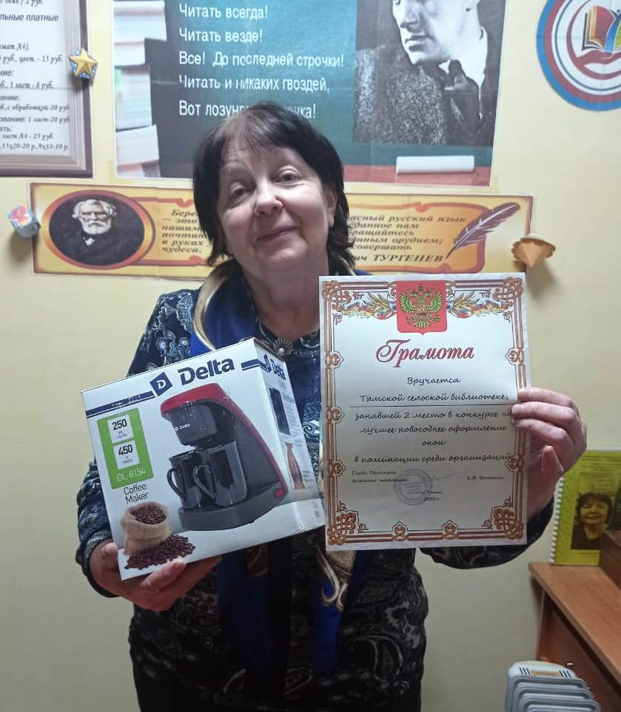
Тымская сельская библиотека
(директор А.В. Сухушина) – 2 место

